Муниципальное бюджетное общеобразовательное учреждение г. Мурманска «Мурманский политехнический лицей» (МБОУ МПЛ)

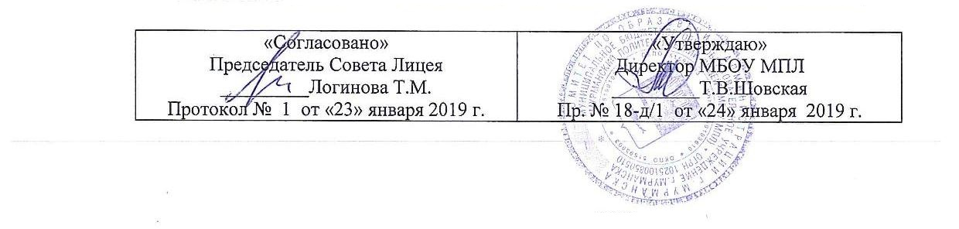
Положение
о порядке приема
граждан в 5-9,10-11 классы
муниципального бюджетного общеобразовательного учреждения
г. Мурманска «Мурманский политехнический лицей»

- Общие положения

1.1. В соответствии с Федеральным законом «Об образовании в РФ» (ст. 2, 28, 30, 34, 55, 63, 67) от 29.12.2012 г. № 273-ФЗ к компетенции муниципального бюджетного общеобразовательного учреждения ш. Мурманска «Мурманский политехнический лицей» в установленной сфере деятельности относятся:
1) рейтинговый отбор учащихся в 10 классы МБОУ МПЛ для получения среднего общего образования;
2) разработка и принятие Положения о рейтинговой Комиссии по отбору учащихся в10 классы МБОУ МПЛ как локального нормативного акта.
1.2. Настоящее Положение является локальным нормативным актом МБОУ МПЛ, регламентирующим (устанавливающим) порядок создания Комиссии, её полномочия, организацию работы, принятие решений, и распространяет своё действие на участников образовательных отношений МБОУ МПЛ.
1.3. Задачами настоящего Положения являются:
1) привлечение представителей административно – управленческого и педагогического персонала МБОУ МПЛ к проведению рейтингова отбора учащихся в 10 классы.
1.4. Для реализации цели и задач настоящего Положения применяются следующие основные понятия:
1) обучение – целенаправленный процесс организации деятельности учащихся по овладению знаниями, умениями, навыками и компетенцией, приобретению опыта деятельности, развитию способностей, приобретению опыта применения знаний в повседневной жизни и формированию у учащихся мотивации получения образования в течение всей жизни;
2) педагогический работник – физическое лицо, которое состоит в трудовых, служебных отношениях с общеобразовательной организацией и выполняет обязанности по обучению, воспитанию учащихся и организации образовательной деятельности;
3) профильное обучение – целенаправленная специализация содержания образования на основе дифференциации и индивидуализации обучения, позволяющая за счет изменений в структуре, содержании и организации образовательного процесса более полно учитывать интересы, склонности и способности учащихся, создавать условия для обучения старшеклассников в соответствии с их жизненными планами, профессиональными интересами и намерениями в отношении продолжения образования;
4) профильные учебные предметы – учебные предметы повышенного уровня, определяющие направленность (специализацию) каждого конкретного профиля обучения, которые являются обязательными для учащихся, выбравших данный профиль обучения в общеобразовательной организации;
5) профиль (направленность) образования – ориентация образовательной программы на конкретные области знания и (или) виды деятельности, определяющая ее предметно – тематическое содержание, преобладающие виды учебной деятельности учащегося и требования к результатам освоения образовательной программы;
6) профильное изучение учебных предметов, курсов – изучение в старших классах ряда учебных предметов и курсов на основе учета познавательных интересов и способностей учащихся, возможностей педагогического коллектива общеобразовательной организации, региональной и муниципальной систем образования, социокультурной среды;
7) рейтинг – индивидуальный числовой показатель участников индивидуального отбора учащихся в 10 классы, по мере убывания набранных ими баллов;
8) участники отбора по рейтингу – учащиеся, проживающие на территории г. Мурманска;
9) учащийся - физическое лицо, осваивающее образовательную программу среднего общего образования в общеобразовательной организации.
1.5. Настоящее Положение обсуждается и принимается решениями Педагогического совета МБОУ МПЛ, утверждается приказом директора МБОУ МПЛ».
1.6. Вопросы работы Комиссии, не нашедшие отражения в настоящем Положении, регулируются в соответствии с действующим законодательством РФ, Мурманской области, муниципальными нормативными правовыми актами города Мурманска.

- Создание Комиссии

2.1. Комиссия создаётся в целях проведения отбора по рейтингу учащихся при приеме либо переводе в МБОУ МПЛ для получения среднего общего образования в 10 классах.
2.2. Комиссия создаётся в МБОУ МПЛ из числа представителей:
- административно – управленческих работников: директор, заместитель директора по учебно – воспитательной работе, заместитель директора по ВР,
- педагогических работников: классные руководител.
2.3. Комиссию возглавляет председатель Комиссии – директор МБОУ МПЛ.
В отсутствие председателя Комиссии его функции осуществляет заместитель председателя Комиссии - заместитель директора по учебно – воспитательной работе.
- Обязанности членов Комиссии

3.1. Члены Комиссии МБОУ МПЛ обязаны:
- присутствовать на заседаниях Комиссии и принимать активное участие в рассмотрении поданных заявлений в письменной форме и прилагаемых к ним копий документов участников индивидуального отбора в 10 класс МБОУ МПЛ (личное дело; аттестат об основном общем образовании с приложением сведений о результатах государственной итоговой аттестации по образовательной программе основного общего образования по форме, установленной Министерством образования и науки Мурманской области; портфолио (грамоты, дипломы, сертификаты, удостоверения, подтверждающие учебные, интеллектуальные, творческие достижения (призовые места) школьного, муниципального, регионального, всероссийского, международного уровней (при наличии) учащегося по учебным предметам)
- проводить оценку копий указанных документов участников отбора по рейтингу в 10 класс в соответствии с установленными критериями по бальной шкале (системе);
- составлять рейтинг участников отбора по рейтингу в 10 класс, упорядоченный по убыванию набранных ими баллов;
3.2. Комиссия самостоятельно определяет сроки принятия решений в зависимости от времени, необходимого для детального рассмотрения (изучения) копий документов участников индивидуального отбора в 10 класс, в том числе проверки их достоверности.
3.3. При подаче одного заявления Комиссия рассматривает копии документов участника индивидуального отбора и принимает одно из следующих решений:
- о зачислении участника индивидуального отбора в 10 класс – в случае его соответствия критериям;
- об отказе в зачислении учащегося отбора по рейтингу в 10 класс – в случае его несоответствия критериям.
3.4. Решения, принятые Комиссией, в течение двух рабочих дней со дня их принятия оформляются протоколами Комиссии и подписываются членами Комиссии.
Члены Комиссии несут ответственность за принятие решений по отбору по рейтингу учащихся в 10 классы МБОУ МПЛ.
3.5.МБОУ МПЛ в течение пяти рабочих дней со дня оформления соответствующего протокола Комиссии уведомляет заявителей о принятых Комиссией решениях.
3.6. Решения Комиссии утверждаются приказами директора МБОУ МПЛ.

